Atelier travail du verre enfants/adultes

Proposition : 3 modules sur samedi 23 mars après midi (14h/18h), au choix des participants :

Sur Tablotin de verre float 50x150x4mm
- Création peinture sur verre (1h / enfants jusqu’à 8ans / max 8)
- Création en mosaïque de verre (Ih30 enfants 8-11 ans / max 10)
- Création d’un animal en mosaïque de verre–au choix : salamandre/grenouille/papillon/poisson (1h30 – enfants + 12ans et adultes- max 10)

Inscriptions au 06 65 20 68 04 ou lors du premier week-end au salon d’art auprès de l’artiste

EXEMPLES DE CRÉATIONS

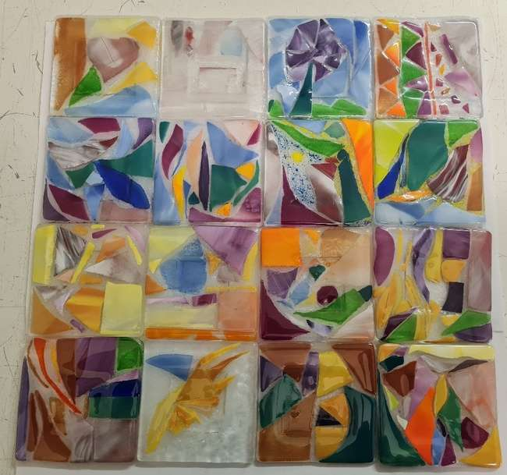

1. Peinture sur verre AVEC POCHOIRS

2. Créations en mosaïque de verre

3.Créations d’un animal en mosaïque de verre–au choix

